Nadomeščanje na daljavo, 20. – 24. 4. 2020

GEOGRAFIJA – 8. A, B, C, G
Učenci boste rešili delovni list, tako da boste pravilne odgovore zapisali v zvezek (kdor ima možnost si lahko tudi skopira delovni list in ga prilepi v zvezek).
V kolikor se maja ne vrnemo v šolske klopi, bo to vaša zadnja ocena (vsi jih boste imeli vsaj 3), ki jo bomo pridobili z ustnim ocenjevanjem preko videoklica.
Preverjanje znanja: Angloamerika

1. Ameriko so kmalu po odkritju poimenovali Novi svet.

a) Obkroži črke pred trditvami, ki pravilno opredeljujejo lego Amerike kot celote ali njenih posameznih enot.

A Vsa Amerika leži na zahodni polobli.
B Amerika je v poldnevniški smeri druga najbolj raztegnjena celina.
C Amerika sega od severnega polarnega do južnega polarnega pasu.
Č Ekvator prečka Južno Ameriko.
D Začetni poldnevnik razpolavlja Severno Ameriko.
E Severna Amerika v celoti leži na severni polobli.
F Srednja Amerika v celoti leži na južni polobli.

b) Na črte ob opisih posameznih enot Amerike razvrsti naslednja poimenovanja: Srednja Amerika, Angloamerika, Novi svet, Latinska Amerika.

1. ______________________________ – poselili so jo večinoma anglosaški narodi
2. ______________________________ – ozek pas kopnega med Severno in Južno Ameriko
3. ______________________________ – združeni Srednja in Južna Amerika, poselili so ju
Španci in Portugalci
4. ______________________________ – kopno med Atlantikom in Pacifikom, odkrito na
pragu 16. stoletja

c) Z dvema primeroma iz vsakdanjega življenja na območju Angloamerike pojasni, zakaj ta izraz čedalje bolj izgublja svoj prvotni pomen.

1. _________________________________________________________________________
___________________________________________________________________________

2. _________________________________________________________________________
___________________________________________________________________________

2. Površje Angloamerike sestavljajo različne reliefne enote.

a) Prerez čez osrednji del ZDA v vzporedniški smeri dopolni tako, da na črte ob ustreznih številkah poimenuješ osnovne reliefne enote.
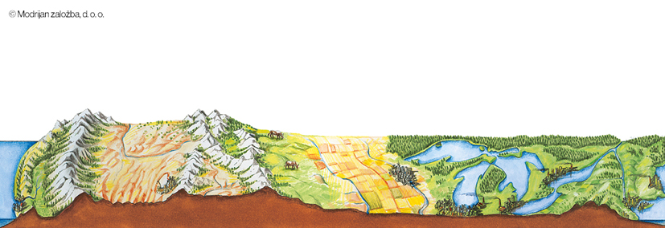
1 __________________________
2 __________________________
3 __________________________
4 __________________________
5 __________________________
5
4
1
2
3

b) Ena izmed rek goratega zahoda je izoblikovala znameniti Veliki kanjon, ki so ga oblasti leta 1919 razglasile za narodni park. V dveh točkah pojasni vrednost tega parka za Združene države Amerike.
1. _________________________________________________________________________
2. _________________________________________________________________________

c) Kateri je najvišji vrh Severne Amerike?
a) Mt. Everest b) Aconcagua c) Skalna gora d) Mt. Mckinley e) Kordiljera
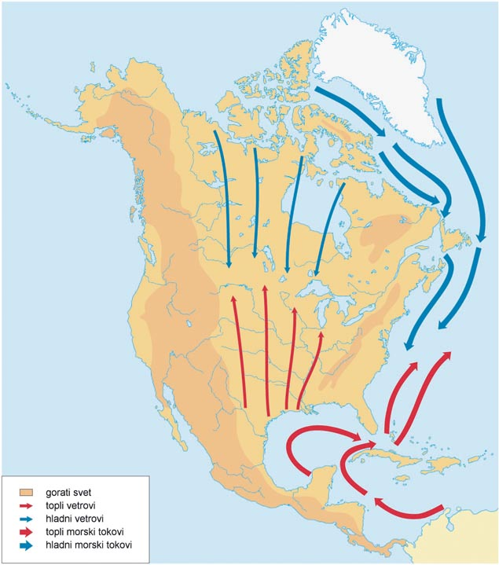
3. Večina ozemlja Angloamerike leži v zmerno toplem pasu.

a) S pomočjo karte zapiši tri dejavnike, ki odločilno vplivajo na podnebje Angloamerike.
1. _____________________________________
2. _____________________________________
3. _____________________________________

b) Zapiši ime vremenskega pojava, ki ga prikazuje slika na karti in odgovori na vprašanja.
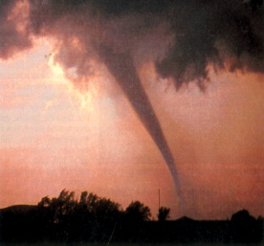
______________________________________

c) S pomočjo slike pojasni, zakaj in kje prihaja do tovrstnih vremenskih pojavov.
___________________________________________________________

4. Angloamerika je danes tipičen primer večkulturne družbe.

a) Podčrtaj pojme, ki so povezani s prvotnimi prebivalci Amerike.

rezervat Inuit (Eskim) Maor jurta bumerang Indijanec iglu

b) Obkroži črko pred opredelitvijo večkulturne družbe.
A Rasno razlikovanje, ki se kaže v sovraštvu do ljudi drugačnega zunanjega videza.
B Neka rasa si pripisuje lastnosti, zaradi katerih naj bi prekašala druge.
C Narodnostne in kulturne razlike se zabrišejo ali vsaj zmanjšajo.

5. Združene države Amerike so največja svetovna gospodarska in politična velesila.

a) Obkroži DA, če trditev, ki se nanaša na gospodarstvo ZDA, drži, oziroma NE, če ne drži. Napačne trditve pravilno zapiši na ustrezne črte. Začetki trditev so vedno pravilni.

1. Prva industrijska območja so se razvila na severozahodu države. DA NE
___________________________________________________________________________
2. Mehiški zaliv je novejše industrijsko območje. DA NE
___________________________________________________________________________
3. Nova industrijska območja so vedno bolj vezana na rudna nahajališča in
energijske vire. DA NE
___________________________________________________________________________
4. ZDA so prva na svetu v pridelavi volne in kakava. DA NE
___________________________________________________________________________

**Kdor bi želel utrditi snov in preveriti odgovore preko video konference, me lahko doda na skype (uros.cajnko@gmail.com), kjer vas bom vključil v skupino GEO 8.

